**ESCUELA NORMAL DE EDUCACIÓN PREESCOLAR**

**Licenciatura en Educación preescolar**

**Ciclo escolar 2021 – 2022**



**OPTATIVA**

Nombre de la alumna:

Andrea Victoria Sanguino Rocamontes N. Lista 17

## *EVIDENCIA DE UNIDAD I*

LA IMPORTANCIA DEL CONOCIMIENTO DEL CONTEXTO EN EL TRABAJO DOCENTE

Segundo semestre Grupo: B

UNIDAD I “CARACTERÍSTICAS DEL CONTEXTO ESTATAL Y REGIONAL”.

* Integrará recursos de la investigación educativa con el objetivo de enriquecer su práctica profesional, demostrando su interés por el conocimiento, la ciencia y el mejoramiento de la educación.
* Actuará con ética ante las diversas situaciones que se le presenten en su práctica profesional.
* Colaborar con la comunidad escolar, padres de familia, autoridades y docentes en la toma de decisiones y aportará alternativas de solución a problemáticas socioeducativas que se presenten durante su trayectoria como profesora en el nivel de preescolar.

|  |
| --- |
|  |

### Nombre del docente: DANIEL DIAZ GUTIÉRREZ

Saltillo, Coahuila a 5 de octubre de 2021

**LA IMPORTANCIA DEL CONOCIMIENTO DEL CONTEXTO EN EL TRABAJO DOCENTE**

Destacar la importancia del contexto en la práctica docente lleva implícito el reconocimiento de que la enseñanza y el aprendizaje no dependen únicamente del docente, sino que se desarrollan bajo la influencia interconectada de diversas condiciones e individuos que son corresponsables de los resultados del aprendizaje.

Cuando hablamos del contexto como un todo de las condiciones externas que rodean a los individuos, no solo nos referimos a los factores sociales sino también a los físicos; es por eso por lo que el edificio, los elementos, la estructura y los espacios de la escuela son muy importantes.

Resulta indispensable conocer el contexto y lo que engloba al conjunto de factores tanto externos, como el medio físico y social donde se inserta la escuela, las características y demandas del ambiente socioeconómico de los educandos y sus familias, las influencias y relación con otras instituciones, etc.; las cuales impactan en la escuela y condicionan de alguna manera su gestión y el accionar del plantel docente. Así como variables internas, tales como los recursos, infraestructura, sujetos escolares, etc.

El contexto familiar es, donde el niño se familiariza y aprende de forma permanente como enfrentarse a los pequeños retos de la vida, desde la comunicación, el lenguaje verbal, lenguaje corporal, hasta las formas inconscientes en la que los adultos se relacionan entre sí. Es el primer contexto en la enseñanza que el niño vive. Aprende de manera muy rápida de lo que observa a su alrededor, su primer estímulo hacia el aprendizaje es la familia. El núcleo de personas con las que convive a diario es donde aprende y copia conductas de cada una de las personas.

El contexto social constituye al entorno en el que transcurre y acontece el hecho educacional que influye e incide vigorosamente en el desarrollo. La educación tiene lugar central siempre en la vida social, relacionándose en dicho contexto todos los individuos que intervienen en el proceso educativo, fuera del cual sería imposible la relación interpersonal. Toda sociedad origina y transmite una educación, pero cada entorno, en los que la escuela puede estar son muy diversos como, por ejemplo: rurales, urbanos, residenciales, etc. así son varios los factores que pueden incidir en el contexto escolar: clases sociales, marginación, inmigración, etc.

Una escuela cerrada al contexto social en el que está no facilita a sus alumnos la construcción de aprendizajes funcionales, y al mismo tiempo dejará de preocuparse por la problemática social de su entorno y de unir al resto de los miembros de la comunidad educativa. Como afirma Delval (2000) "La escuela no puede llegar a cumplir su misión educativa sin problematizar sobre el contexto social que la rodea, si bien ha de armonizar esta sociedad y, desde ella, seguir trabajando activamente para la mejora de la vida personal y comunitaria". Es por esto que, resulta de fuerte inquietud el que los docentes tengan el conocimiento de aspectos sociodemográficos, económicos, políticos y culturales del contexto y/o entidad que los rodea dentro del ámbito laboral para poder entender el significado del comportamiento de los individuos, así como del ritmo de trabajo de sus alumnos, de igual modo que se concibe el por qué de factores como el habla, el temperamento de cada niño, la entrega de trabajos, presentación, entre muchos otros factores físicos, psicológicos y cognitivos del alumno.

El contexto como se pudo notar anteriormente es inseparable de contribuciones activas de los individuos, por tal razón, es una característica que inevitablemente debe ser considerada en el trabajo docente. Aún al realizar diagnósticos grupales, como practicantes es recomendable hacer recorridos al entorno de la escuela y/o comunidad donde se lleven a cabo nuestras prácticas para conocer y comprender las características que más pueden influir en el desarrollo de nuevos conocimientos de nuestros alumnos, debido a que en los contextos se construyen dinámicamente con la participación de los individuos.

Al analizar las problemáticas educativas con base en el conocimiento del contexto estatal y de los indicadores educativos, nos perimen tomar decisiones que orienten nuestro desempeño docente siempre y cuando nos resulte útil y reconozcamos la importancia de este. Por ello, resulta necesario saber identificar y analizar las variables que configuran el contexto.

El tener conocimiento de los diversos aspectos variables como el sociodemográfico, económico, político y cultural nos ayudan a conocer hasta qué punto nuestros propósitos educativos pueden ser alcanzables. Por otra parte, el conocer las condiciones de vida de cada lugar es importante para poder adecuar la práctica tomando en cuenta las necesidades de cada niño que se desenvuelve en el aula. Si no se toma en cuenta el contexto con la debida importancia dentro de una planeación, es posible no tomar las precauciones necesarias para realizar actividades aptas para el desarrollo de los alumnos.

Por un lado, hablar de igualdad de oportunidades educativas significa que todos los alumnos tengan formal y legalmente las mismas oportunidades educativas y que se superen aquellas condiciones que restringen a los miembros de clases sociales más desprotegidas y vulnerables, lo que se denomina o conoce como igualdad de acceso. A pesar de esto, las investigaciones y exposiciones realizadas durante la unidad I sobre las regiones de Coahuila han dado cuenta de que factores sociales que no se gestan en el sistema educativo pero que tienen un fuerte impacto sobre el acceso, la permanencia y los resultados que los alumnos de diverso origen social logran marcar en el desempeño de las pruebas que miden el rendimiento académico alterando la eficiencia del sistema y creando problemas educativos como el rezago, la reprobación y la deserción.

A continuación, se engloban las características regiones de Coahuila, haciendo especial énfasis en la región Sureste, ya que se encuentra el municipio de Saltillo donde resido en la actualidad.

Saltillo es la ciudad capital el estado de Coahuila de Zaragoza, México. Cuenta con una población de 897,958 habitantes, lo que la convierte en la decimocuarta ciudad más poblada de México y en su zona metropolitana con las ciudades vecinas de Ramos Arizpe y Arteaga.

Dentro del ámbito económico registra un alto crecimiento de manera particular al notable dinamismo de las actividades de la industria manufacturera. Desde los primeros años de la década pasada, el establecimiento del complejo automotriz de Ramos Arizpe dio origen al repunte en la actividad económica regional.

Las principales actividades económicas del municipio de Saltillo son la agricultura (cosecha de papa y de manzana), industria maquiladora, comercio, servicios y construcción.

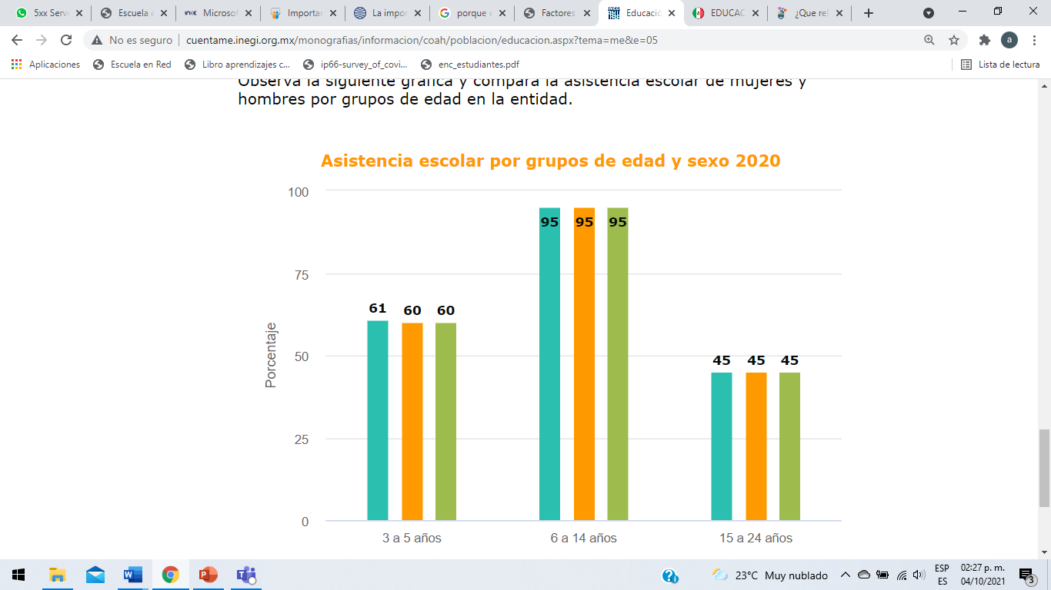En 2020, en Coahuila de Zaragoza el grado promedio de escolaridad de la población de 15 años y más de edad es de 10.4, lo que equivale a poco más de primer año de bachillerato.

En 2020, en la región Sureste de Coahuila de Zaragoza el 95 % de los niños de 5 a 14 años asisten a la escuela, a nivel nacional la asistencia es de 94 %.

A continuación, se muestra una gráfica donde se puede observar el porcentaje en promedio de hombres y mujeres por grupos de edad que asisten a la escuela.

Gracias a esta gráfica nos podemos dar cuenta que durante los primeros años de vida más de la mitad de la población de entre 3 a 5 años asisten a la educación preescolar. Durante los 6 a 14 casi todos los niños asisten a la escuela, sin embargo, a partir de los 15 a 24 años se nota una deserción.

En nivel preescolar se puede notar un porcentaje menor a la etapa de educación primaria; esto es debido a la cultura que se tiene ya que muchos padres de familia no le tienen la debida importancia a la educación preescolar, y no los meten hasta el segundo grado de preescolar; y en ocasiones hasta el tercer grado. Este último aspecto depende mucho del entorno y el nivel académico que se alcance con base en la localidad que se reside.

Saltillo es rico en cultura y tradiciones. La ciudad cuenta con 76 espacios culturales entre los que se encuentran museos, teatros y bibliotecas. Algunos de los más relevantes son: Museo del desierto, Museo de las aves, Museo de la catrina, Teatro García Carillo, entre otros. Esto influye en gran demanda dentro de la educación, debido a que desde pequeños las escuelas llevan de paseo a conocer diversos lugares culturales de Saltillo, lo que trae como consecuencia la apropiación de la cultura de su entidad a los alumnos.

Dentro del ámbito político, el gobierno de Coahuila, en la región Sureste, trabaja en implementar estrategias para que todos y todas las niñas puedan estudiar el nivel básico y todos los niveles de educación. En nivel preescolar; el gobierno se encarga del cuidado de la infraestructura de los establecimientos públicos. En los jardines da apoyo hacia el alumbrado, y los techos; en cuestión de seguridad, se colocaron bardas perimetrales, cubriendo los lados de las instituciones para garantizar la tranquilidad a los padres de familia dentro de la institución. Además de que, cubre las necesidades básicas como la luz, el agua y el drenaje.

A los alumnos apoya de manera económica dando útiles escolares, vales de uniformes y de zapatos. En cuestión de salud, a alumnos y profesores el gobierno imparte las campañas de vacunación para brindar una mejor calidad de vida a los mismos.

Así como hay regiones las cuales cuentan con municipios que tienen mayor calidad de infraestructura dentro de los jardines de niños; como por ejemplo Saltillo, como se dijo anteriormente en la Región Sureste o Torreón en la región Laguna. A pesar de que son grandes en población; esto no significa que todos los jardines cuenten con las condiciones necesarias, o que el gobierno apoye a todos de manera igualitaria, ya que al ser más grandes, traen consigo que el índice de pobreza también aumente; dentro de estos municipios existen jardines con excelentes recursos y materiales para impartir educación; del mismo modo que cuentan con un equipo completo conformado por psicólogos, director/a, equipo USAER, maestro de artes, de canto, educadoras, personal de limpieza, y maestro de educación física; sin embargo, también existen municipios escasos de estos recursos como lo es Allende, o San buenaventura, en la región centro.

En la región laguna dentro del ámbito demográfico el grupo de niños de 0 a 14 años, en 1970, representaban el 46.5%, y para 2000 sólo el 33.2%; esto indica que la natalidad ha bajado, pero sin una reducción acentuada que se refleje en la fecundidad de la región. El grupo de jóvenes y adultos, de 15 a 64 años, muestra un crecimiento muy importante, ya que para 1970 representaba el 49.9% de la población (351 063 personas) y, en 2015, alcanza el 61.8% de la población total (764 822 personas); el grupo aumenta en 400 000 personas en treinta años y duplica la cantidad de población en edad laboral. esto muestra el dinamismo que la región de la Laguna está teniendo en su economía, lo cual atrae población migrante, sobre todo a partir de los años ochenta, con la industria maquiladora y la agroindustria.

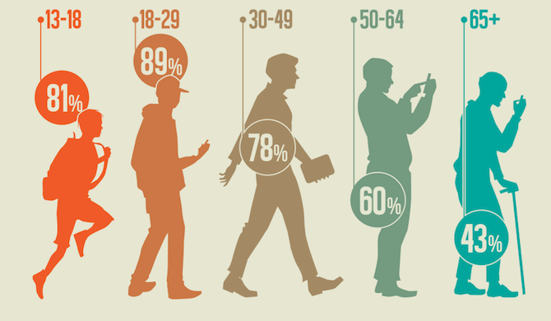La demografía es una de las variables de mayor impacto en la matrícula de todos los niveles educativos en nuestro país, y con la nueva composición demográfica y mayor escolaridad de la población, se debe hacer una profunda reflexión para orientar el desarrollo de las instituciones de educación, de modo que sea congruente con las necesidades de los nuevos profesionales que el entorno demanda.

Los medios y recursos didácticos en nivel preescolar brindan un vínculo directo de los estudiantes con la realidad del contexto físico y social, pues además de la simple información ellos necesitan crear, manipular, vivenciar diversos medios y recursos que los motiven a participar activamente en el proceso educativo fomentando el cuestionamiento, la discusión, el debate, la interacción, la experiencia, en un escenario donde se facilite la comunicación con el docente y con su capacidad de evidenciar que los medios y recursos didácticos fueron realmente útiles en la construcción de su aprendizaje.

Si se habla del nivel de desarrollo este varía dependiendo cada persona. El nivel de desarrollo de los individuos tiene un gran impacto dentro de cada localidad, y con más puntuación en nivel preescolar, ya que; es en esta etapa donde los alumnos comienzan a desarrollar diversas habilidades, aptitudes y gustos. Es cuestión de cada docente al llegar a una localidad así sea la más pequeña o la más grande, buscar la manera de generar en sus alumnos el desarrollo de nuevas habilidades, aptitudes y destrezas para que en un futuro sean ciudadanos ejemplares dentro de su localidad.

Para finalizar, se puede concluir que a pesar de que conocer el contexto es primordial dentro del rol docente, este está sujeto directamente de las actitudes y responsabilidades que el docente tome, ya que el contexto depende de la manera en que sea tomado, puesto que puede favorecer u obstaculizar el proceso de enseñanza y aprendizaje escolar, debido a que por la visión subjetiva del profesor estos elementos que la componen pueden resultar ser imitadores. Por otro lado, como futura educadora es primordial tener claro que el contexto es un elemento indispensable dentro de nuestra práctica educativa, por lo que reconocer su importancia y aprender a utilizarlo de manera favorable como un instrumento de mejora, nos traerá más y mejores beneficios a diferencia que si se ignora, ya que gracias al contexto podemos darnos cuenta de los cambios cognitivos y emocionales que nuestros futuros alumnos puedan presentar.